115年環台醫療策略聯盟-護理學術發表會
一、辦理單位：
(一)主辦單位：台灣環台醫療策略聯盟協會
(二)協辦單位：戴德森醫療財團法人嘉義基督教醫院
二、課程目的：藉由護理學術發表提升環台聯盟相關機構之護理知能及相互交流機會
三、研習日期：115年03月20日(星期五) 08:00-12:00
四、研習地點：戴德森醫療財團法人嘉義基督教醫院路加堂第二講堂
(地址：600嘉義市東區保健街100號地下一樓)
五、研習人數：100人
六、參加對象：護理個案報告、護理專案及實證報告入選者暨聯盟各機構有興趣者
七、報名費用：免費(午餐、交通請自理)
八、課程實施：
(一)授課方式：護理學術照護討論
(二)課程時數：4小時，詳見護理學術發表會議程表。
(三)報名方式：https://forms.gle/e3GwCmrnwEMXDTg66

※請點選上方報名網址或掃描下方QR CODE，請於115年03月02日12:00前完成報名(含口頭發表及海報發表者)。
(四)認證學分：護理人員繼續教育積分
(五)證書及積分：
1.當日需簽到及簽退，上傳課程滿意度調查後始得積分認證。
2.上課積分，請自行至「護助e起來」平台查詢。
3.發表證書電子檔於會後寄發給各院負責人協助轉交給發表者。
(六)口頭報告注意事項：
1.口頭報告者於115年03月16日前請將簡報檔以PPT電子檔格式傳送到16476@cych.org.tw。
2.口頭報告：個案報告15分鐘、實證報告15分鐘、專案報告15分鐘，請報告者控制報告時間，結束前2分鐘將按鈴提醒。
(七)海報發表注意事項：
1.海報規格：海報大小為寬80公分、高120公分，自左而右書寫，字體大小以一公尺距離可見為宜。
2.海報內容應包括題目、作者姓名、服務機構、發表編號。
3.海報展覽：請在活動當日報到時間內完成張貼，依公告編號張貼於對應的位置。
4.海報如未取回，將視為不取回並予以清理丟棄，本院不負保管之責。
- 本院位置及周遭交通設施
交通資訊
至嘉基交通指引
◎搭火車：
嘉北火車站下車，步行 2 分鐘可抵達嘉基。
◎搭高鐵：
高鐵嘉義站下車，可搭乘 BRT 公車或嘉義縣公車至市區火車站，再轉乘本院接駁專車；或搭計程車直達本院。

路線圖
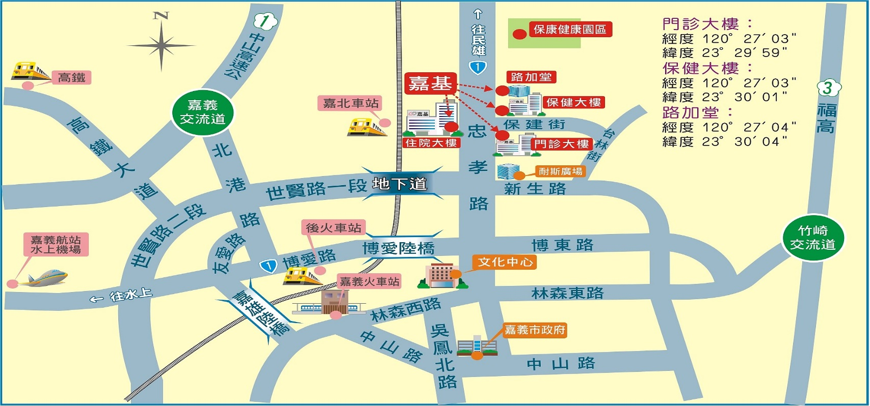

※忠孝路(往民雄方向)看到保建街右轉後，在天橋前左轉後往前開，看到的第二棟建築物即為路加堂。再往路加堂地下一樓走即可看到第二講堂。
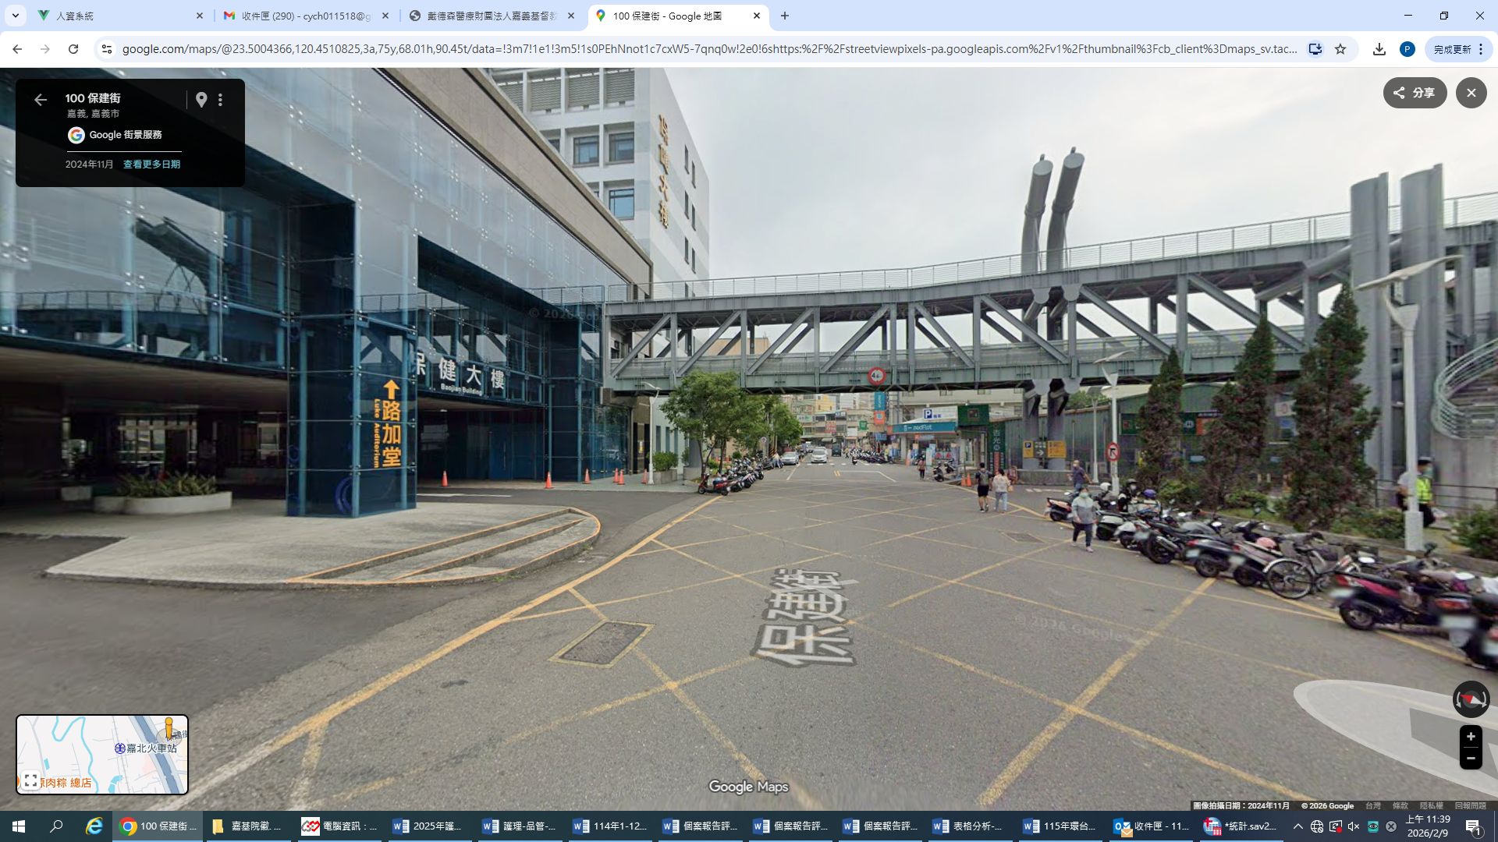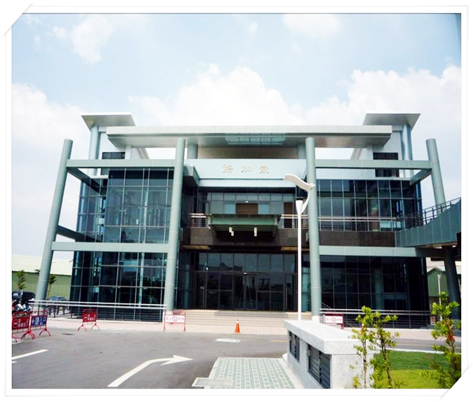
路加堂外觀
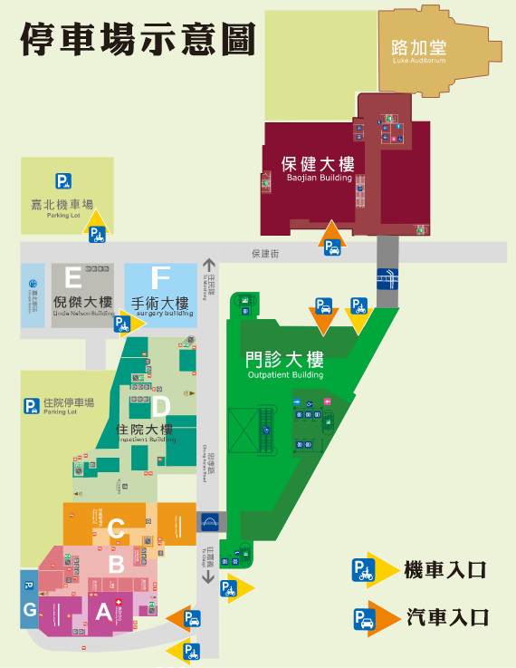

115年環台醫療策略聯盟-護理學術發表會議程表
時間 | 類別 | 主題 | 主講者 | 座長
08:00-08:20 | 報到
08:20-08:30 | 長官致詞 |  | 楊正三 副院長  郭雅慧 主任
08:30-08:45 | 個案報告 | 一位大腸癌併腫瘤破裂患者腸造口適應歷程之護理經驗 | 光田綜合醫院  高旻萱 | 謝慧雯 副主任
08:45-09:00 | 個案報告 | 協助一位癌末中年男性面對無力感衝擊之護理經驗 | 嘉義基督教醫院  洪菀汝 | 謝慧雯 副主任
09:00-09:15 | 個案報告 | 照護一位復發性急性胰臟炎個案之急診經驗 | 臺安醫院  柯英玫 | 謝慧雯 副主任
09:15-09:30 | 個案報告 | 交流討論 |  | 謝慧雯 副主任
09:30-09:40 | 休息暨海報展覽
09:40-09:55 | 實證讀報 | 血液透析病人是否透過降低透析溫度可穩定透析過程中血壓之實證探討 | 新竹馬偕紀念醫院  劉季瑋 | 吳秋楓護理長
09:55-10:10 | 實證讀報 | 定量握力訓練是否能降低PICC相關深部靜脈栓塞（DVT）的發生率？ | 光田綜合醫院  林宛瑩 | 吳秋楓護理長
10:10-10:25 | 實證讀報 | ERAS是否能降低高齡TKR病人住院天數與功能退化? | 若瑟醫院劉嘉恩 | 吳秋楓護理長
10:25-10:40 | 實證讀報 | 交流討論 |  | 吳秋楓護理長
10:40-11:00 | 茶敘暨海報展覽
11:00-11:15 | 專案報告 | 運用複合式教學提升急診護理人員毒化災應變能力 | 新竹馬偕紀念醫院  陳易鴻 | 陳碧惠護理師
11:15-11:30 | 專案報告 | 腸道手術病人術後延遲下床之改善專案 | 阮綜合醫院  陳佩微 | 陳碧惠護理師
11:30-11:45 | 專案報告 | 提升急性病房護理人員執行入院護理完整率之護理專案 | 羅東聖母醫院  林育汝 | 陳碧惠護理師
11:45-12:00 | 專案報告 | 交流討論 |  | 陳碧惠護理師
12：00 | 賦歸
座長簡介
楊正三 戴德森醫療財團法人嘉義基督教醫院 副院長
郭雅慧 戴德森醫療財團法人嘉義基督教醫院 護理部主任
謝慧雯 戴德森醫療財團法人嘉義基督教醫院 護理部副主任暨台灣護理學會個案報告審查委員
吳秋楓 戴德森醫療財團法人嘉義基督教醫院 護理部門診護理長

陳碧惠 戴德森醫療財團法人嘉義基督教醫院 護理部產房護理師暨台灣護理學會護理專案審查委員

115年環台醫療策略聯盟護理學術發表通過名冊

口頭發表
發表編號 | 機構名稱 | 作者 | 主題
ORA1 | 光田綜合醫院 | 高旻萱 | 一位大腸癌併腫瘤破裂患者腸造口適應歷程之護理經驗
ORA2 | 嘉義基督教醫院 | 洪菀汝、林慈珍 | 協助一位癌末中年男性面對無力感衝擊之護理經驗
ORA3 | 臺安醫院 | 柯英玫 | 照護一位復發性急性胰臟炎個案之急診經驗
ORB1 | 新竹馬偕紀念醫院 | 劉季瑋、詹佩憲、陳梅芳、蘇雅真 | 血液透析病人是否透過降低透析溫度可穩定透析過程中血壓之實證探討
ORB2 | 光田綜合醫院 | 林宛瑩、邱愛樺 | 定量握力訓練是否能降低PICC相關深部靜脈栓塞（DVT）的發生率？
ORB3 | 若瑟醫院 | 劉嘉恩、顏瑾瑜 | ERAS是否能降低高齡TKR病人住院天數與功能退化?
ORC1 | 新竹馬偕紀念醫院 | 陳易鴻、陳佳伶、張芮涵、林心怡 | 運用複合式教學提升急診護理人員毒化災應變能力
ORC2 | 阮綜合醫院 | 陳佩微、黃蘭迪、林淑君、呂麗戎 | 腸道手術病人術後延遲下床之改善專案
ORC3 | 羅東聖母醫院 | 林育汝、李曉貞、游馥先 | 提升急性病房護理人員執行入院護理完整率之護理專案

海報發表
發表編號 | 機構名稱 | 作者 | 主題
A001 | 台東馬偕紀念醫院 | 王寶凱、呂宜潞 | 協助一位初次血液透析病人心理調適之護理經驗
A002 | 台南新樓醫院 | 葉若婕 | 協助一位腦中風併呼吸衰竭病人之安寧撤管
A003 | 埔里基督教醫院 | 鍾佩汶、賴宣含、江月琇、陳淑慧 | 照護一位學齡前期猩紅熱之護理經驗
A004 | 光田綜合醫院 | 李宜樺、張雅萍 | 運用羅氏適應模式照護一位慢性阻塞性肺疾病病人反覆入院之護理經驗
A005 | 光田綜合醫院 | 蘇郁珊、張靖梅 | 雙腳足踝粉碎性骨折個案術後之照護經驗
A006 | 阮綜合醫院 | 陳郁心、呂麗戎、李怡君、楊舒淯 | 運用品質關懷模式照護一位大腸癌年輕女性接受腸造口之護理經驗
A007 | 阮綜合醫院 | 林冠妤、呂麗戎 | 一位慢性腎臟病人初診斷肌少症之個案管理經驗
A008 | 阮綜合醫院 | 陳鈺媚、呂麗戎、蕭若妤 | 運用Swanson關懷理論照護一位直腸癌病人之護理經驗
A009 | 阮綜合醫院 | 楊琇卉、呂麗戎、李念庭、劉英如、朱惠瑛、魏秀雲 | 運用品質關懷模式於一位脛骨骨折合併急性腔室症候群病人之護理經驗
A010 | 花蓮門諾醫院 | 吳憶君 | 一位 40 歲糖尿病女性初次腦中風之護理經驗
A011 | 花蓮門諾醫院 | 林佳蓓 | 照顧一位初次罹患口腔癌男性獨居門診個案之照護經驗
A012 | 花蓮門諾醫院 | 金芷莛 | 照護一位糖尿病足潰瘍併周邊動脈疾病病人接受截肢之護理經驗
A013 | 花蓮門諾醫院 | 凌春惠 | 一位受家庭暴力未婚婦女生產之照護經驗
A014 | 花蓮門諾醫院 | 鍾育琤 | 運用跨領域團隊合作模式照護一位腦出血併吞嚥困難病人之照護經驗
A015 | 若瑟醫院 | 林鈺珊 | 一位顎裂早產兒併呼吸窘迫之護理經驗
A016 | 若瑟醫院 | 林盈妤 | 照顧一位初次接受血液透析病人之護理經驗
A017 | 若瑟醫院 | 沈培雅 | 照顧一位頸椎損傷併氣切依賴呼吸器病人之護理經驗
A018 | 若瑟醫院 | 宋美翠 | 一位肝硬化併頑固性腹水致無望感病人之照護經驗
A019 | 新竹馬偕紀念醫院 | 王詩涵、姚姿羽 | 照護一位嚴重創傷病人經歷配偶病危引發能量場紊亂之加護經驗
A020 | 新竹馬偕紀念醫院 | 何處華、林玉芬、盧美言 | 照顧一位半人工肩關節置換術病人之手術全期護理經驗
A021 | 新竹馬偕紀念醫院 | 李佳耘、巫蕙如、劉玫均、劉姿均、黃琴惠 | 運用Swanson理論照顧一位初次診斷肺腺癌個案門診之護理經驗
A022 | 新竹馬偕紀念醫院 | 官素玲 | 一位肝腎症候群接受肝臟移植之血液透析病人護理經驗
A023 | 新竹馬偕紀念醫院 | 陳怡伶、陳怡秀、黃琴惠 | 照護一位壓力性尿失禁婦女之醫病共享決策門診護理經驗
A024 | 新竹馬偕紀念醫院 | 林宸予 | 運用Mishel不確定感理論於診斷夏柯氏神經骨關節病變血液透析病人之護理經驗
A025 | 嘉義基督教醫院 | 廖澤丞 | 運用 Watson 關懷理論於一位燒炭自殺個案之護理經驗
A026 | 嘉義基督教醫院 | 劉詩涵、陳怡蓉 | 照護一位青壯年男性罹患肺癌行肺葉切除術後之護理經驗
A027 | 嘉義基督教醫院 | 王秀莉、廖婕彣 | 照顧一位食道癌病人行胃造廔術後之護理經驗
A028 | 嘉義基督教醫院 | 陳怡秀、方雅晶、鄭如婷、何青蓉 | 運用ERAS療法照護一位行髖關節置換術個案之麻醉全期護理經驗
A029 | 嘉義基督教醫院 | 林束琴 | 一位麻醉護理師照護肝移植個案之手術全期護理經驗
A030 | 嘉義基督教醫院 | 董恩寧、陳燕雪 | 一位年輕女性因眼部創傷接受緊急手術之全期護理
A031 | 嘉義基督教醫院 | 黃雯莉、陳怡蓉 | 一位漏斗胸青少女行納氏手術之照護經驗
A032 | 國軍左營總醫院 | 林筠真 | 照護一位電灼傷後創傷後壓力症候群病患之加護經驗
A033 | 聯新國際醫院 | 王怡人 | 照護一位糖尿病腎病變病人初次接受血液透析之護理經驗
A034 | 聯新國際醫院 | 鄒玉琳 | 照護一位下咽癌合併肺轉移病人之護理經驗
B001 | 台東馬偕紀念醫院 | 余婉綺、彭逸稘 | 太極拳是否能有效改善第二型糖尿病患者之血糖控制
B002 | 台東馬偕紀念醫院 | 李彗瑩 | 創傷患者到院前使用止血帶之安全性與死亡率
B003 | 台東馬偕紀念醫院 | 陳秀虹 | 食用薑粉是否能減輕乳癌化療病人噁心嘔吐之症狀？
B004 | 台東馬偕紀念醫院 | 蔣建宏 | 術前喉部局部噴灑硫酸鎂是否有效預防氣管內管放置後咽喉痛
B005 | 台東馬偕紀念醫院 | 蔣建宏 | 圍手術期靜脈注射dexmedetomidine 是否有效預防骨科術後譫妄
B006 | 光田綜合醫院 | 王純君、許祐瑄 | 肺炎病人使用高頻胸壁震盪治療是否能有效減少痰液滯留?
B007 | 光田綜合醫院 | 林昀稚、張育慈 | 留置尿管病人使用蔓越莓能否預防泌尿道感染
B008 | 光田綜合醫院 | 陳琪棻 | 腹部按摩是否能改善高齡患者便秘
B009 | 光田綜合醫院 | 楊玉如、王雅琦 | 比較豬尾巴導管與傳統胸管於創傷性血胸引流成效之實證研究
B010 | 光田綜合醫院 | 詹奕溱、邱愛樺 | 使用胸腔物理治療是否能使肺炎情形改善?
B011 | 光田綜合醫院 | 詹詩涵、曾雅燕 | 運用組合式照護介入留置導尿管之病人預防與降低泌尿道感染發生率
B012 | 臺安醫院 | 張瓊文 | 術後加速康復路徑是否可以縮短剖腹產婦女住院時間
B013 | 國軍左營總醫院 | 張翊瑄 | 使用heparin是否比生理食鹽水能更防止導管阻塞
B014 | 新竹馬偕紀念醫院 | 紀雯玉、姚姿羽 | 使用2%CHG-ALC相較於PVI-ALC消毒皮膚是否可以有效降低非頭頸部手術部位感染率?
B015 | 聯新國際醫院 | 林雪英、賴芊孝、洪昀秀 | 跨專業出院準備介入對降低非計畫性再入院率之成效
B016 | 基隆長庚紀念醫院 | 葉秀蘭、王彩萍、王惠貞 | 高血脂的中壯年患者使用地中海飲食是否可降低血脂指數？
C001 | 新竹馬偕紀念醫院 | 林育如、陳易鴻、楊韻玉、張鎔容、陳佳伶、林心怡 | 提升急診護理人員面對災難臨時醫療站應變能力
C002 | 新竹馬偕紀念醫院 | 陳芊妙、徐珮璇、朱翎甄、姚姿羽 | 以混成式教學策略降低外科加護病房血液檢體溶血退件率
C003 | 嘉義基督教醫院 | 陳怡燐、施毓珍、蔣玉庭、黃鈺珊、陳翊珺、楊芷甯 | 運用多元策略降低無痛檢查禁食時間不足退檢率
C004 | 嘉義基督教醫院 | 章婉真、陳佳歆、袁淑麗、方曉娟、陳秋桂 | 縮短腹膜透析病人回診前置作業平均時間

